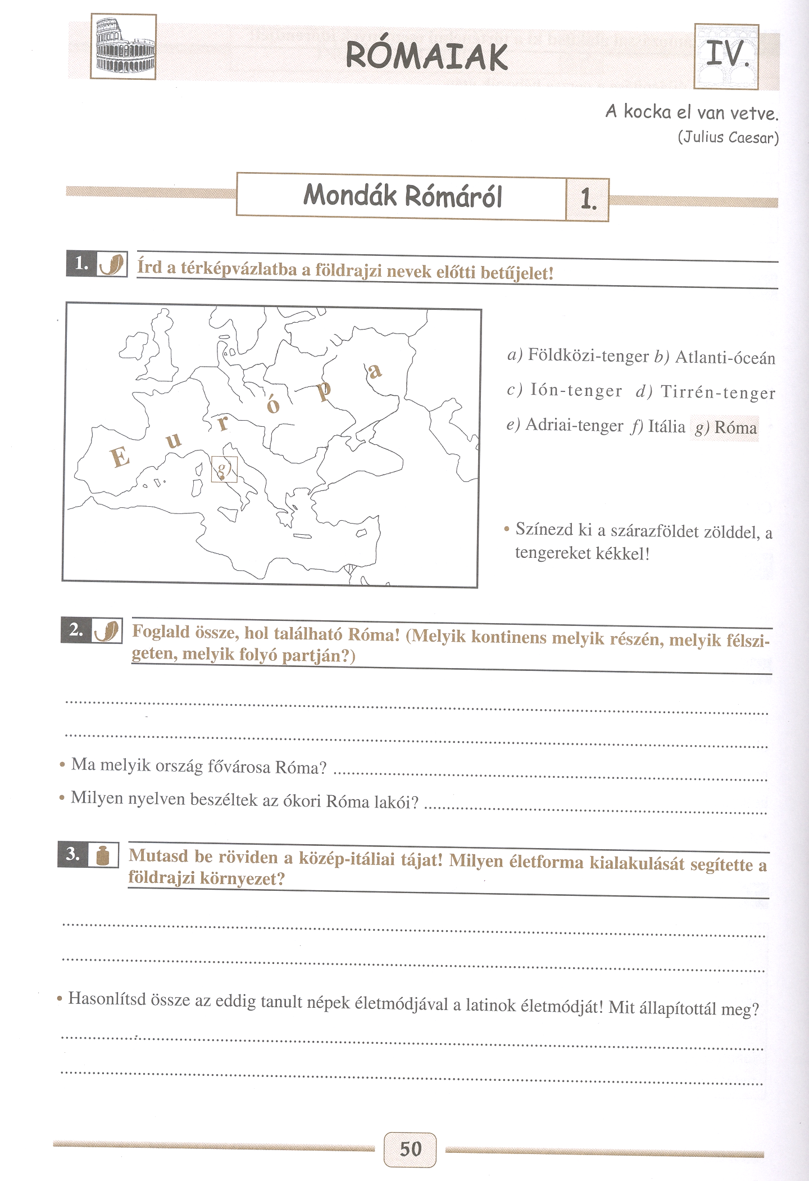

**f).**

**e).**

**d).**

**c).**

**b).**

**Jelöld** **a tengereket, óceánokat. A szárazföldet jelezd!**

**a).**

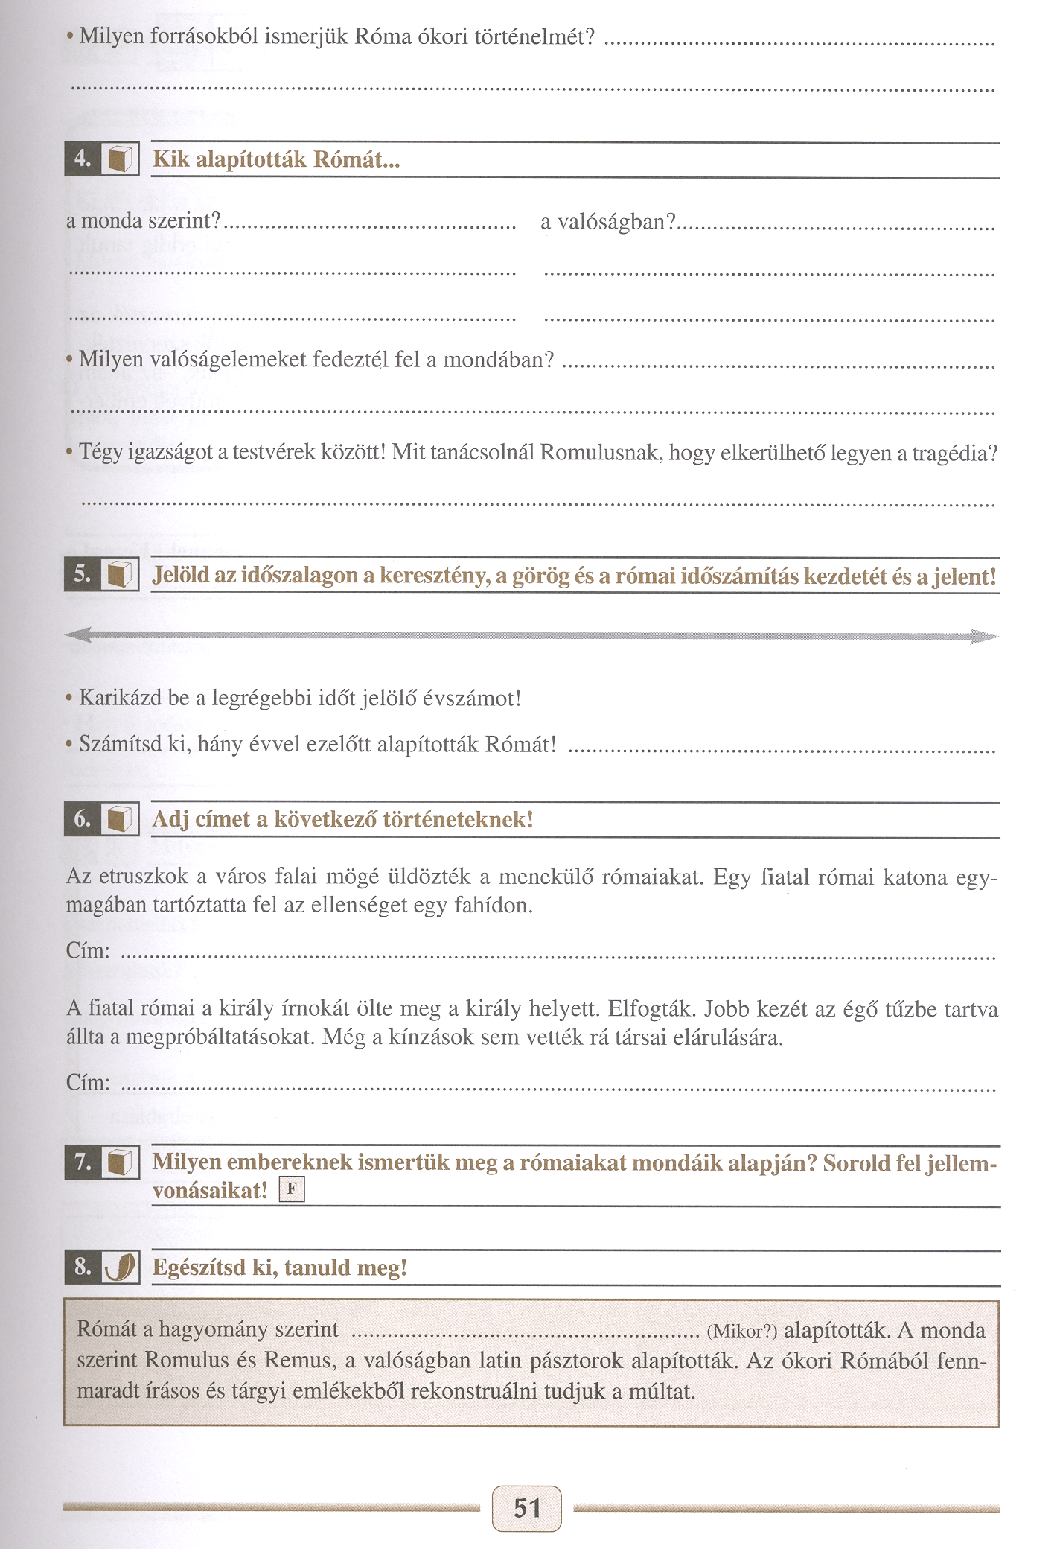

**Római időszámítás**

**Görög időszámítás**

**Keresztény időszámítás**